计算机网络类别

按地理覆盖范围：广域网、城域网、局域网、个人区域网

使用者分类：公用、私用

计算机网络性能指标：

速率（比特率、数据率）：bps kbps mbps 等等

带宽（在信道传播最高速率~像是公路跑的汽车）：

吞吐量

时延：发送时延（一个字节 八个比特）、传播时延（m/s）、处理时延、排队时延

时延带宽积

往返时延（一去一回）

信道的利用率（不是越高越好）

上课

计算机网络体系结构

分层和协议：

协议（protocol）：在数据交换时，所遵守规则、标准、约定

协议由三部分组成：语法、语义、同步

语法：数据与控制信息的结构或格式

语义：需要发出何种控制信息，完成何种动作

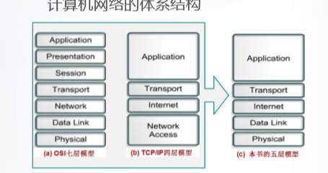

物理层、链路层、网络层、传输层、应用层

网络层与传输层与七层模型一一对应

应用层（与日称相关的日常程序~应用层、表示层（压缩）、会话层）

开放系统信息交换涉及的概念

实体：交换信息的硬件或软件进程

协议：控制两个对等实体通信的规则

服务：下层向上层提供服务、上层需要使用下层提供服务来实现本层功能的地方

服务访问点：相邻两层实体见减缓信息的地方

服务是垂直的、协议是水平的。

层次模型 各层功能 各层协议 各层设备

应用层：直接位用户的应用进程提供服务（的使用流量）

运输层：负责向两个主机中进程之间的通信提供服务

网络层：为不同的主机之间通信提供服务

数据链路层：在两个相邻结点之间传输数据

物理层：协调在物理媒体中传送比特流所需要的各种功能

下层是上层的基础

各层的协议：

应用层：HTTP FTP SMTP

运输层：TCP（对方显示是否收到） UDP（速度表较快，无显示）

网络层：ICMP IGMP IP RARP ARP

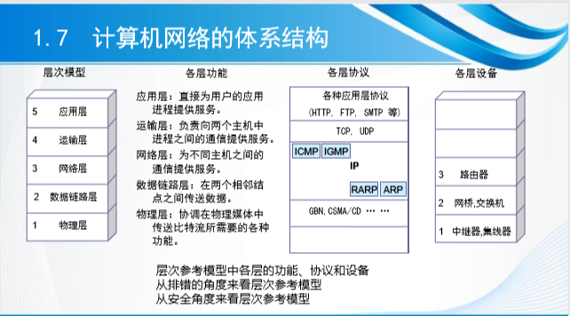

层次参考模型中各层的功能、协议和设备

从排错的角度来看参考模型

从安全角度来看层次参考模型

网卡上一般包括计算机 网络的体系结构

五层协议对应的数据单元

应用层：应用层PDU

运输层：运输层报文

网络层：IP分组

数据链路层：数据帧

物理层：二进制数据

客户进程和服务器进程通信：

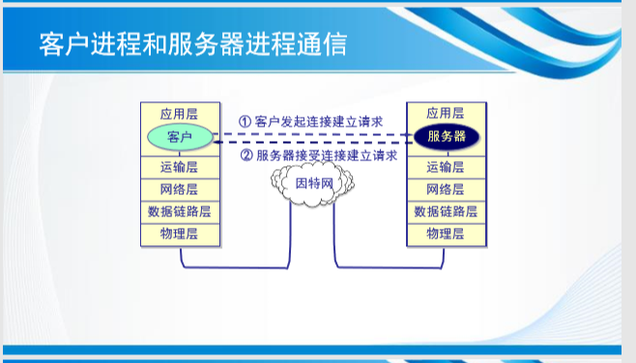

第二章

物理层

机械特性：接口形状、大小、引脚数目

电气特性：规定电压范围

功能特性：功能特性-5表示0，+5V表示1

过程特性：也称规程特性，列规定建立连接各个相关部件的工作步骤